CỤC THUẾ


TÀI LIỆU HƯỚNG DẪN SỬ DỤNG
CÀI ĐẶT TOOL KÝ MỚI

MỤC LỤC
I. TỔNG QUAN 3
1. Giới thiệu 3
2. Thuật ngữ và các từ viết tắt 3
II. NỘI DUNG CHI TIẾT 3
1. Hướng dẫn cài lại tool ký mới 3
Bước 1: Gỡ bản cũ của CKS đã có trên máy 3
Bước 2: NSD tắt máy tính và khởi động lại 6
Bước 3: NSD tải và cài lại tool ký mới 6

  - TỔNG QUAN
    - Giới thiệu
              - Tài liệu nhằm mục đích hướng dẫn NSD cài lại tool ký mới.
    - Thuật ngữ và các từ viết tắt
STT | Thuật ngữ/chữ viết tắt | Mô tả
1 | CKS | Chữ ký số
2 | CQT | Cơ quan thuế
3 | eTax | Dịch vụ thuế điện tử
4 | MST | Mã số thuế
5 | NNT | Người nộp thuế
6 | CBT | Cán bộ thuế
7 | NSD | Người sử dụng
  - NỘI DUNG CHI TIẾT
    - Hướng dẫn cài lại tool ký mới
Các bước để cập nhật phiên bản mới nhất của CKS như sau:

Bước 1: Gỡ bản cũ của CKS đã có trên máy
              - NSD ấn tìm kiếm ứng dụng CTSigningHub và ấn nút Uninstall:

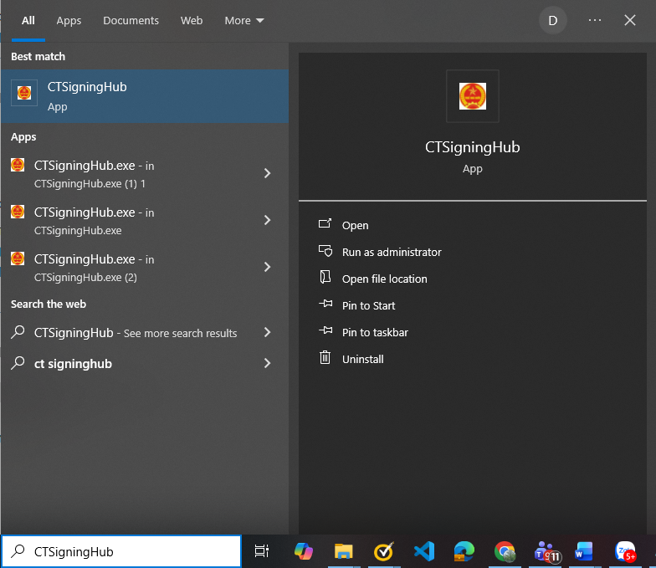
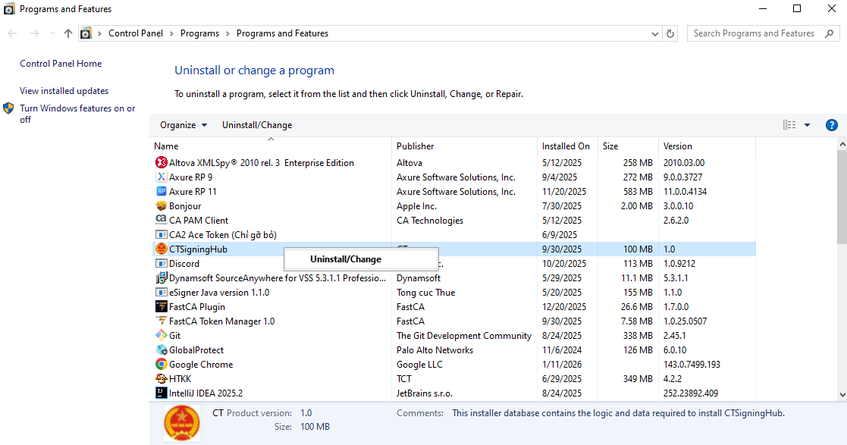
              - NSD ấn nút “Next”
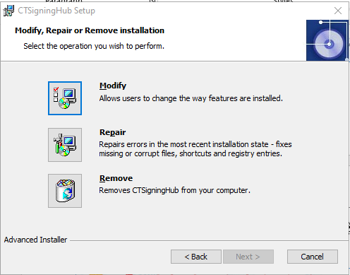
NSD chọn “Remove”.
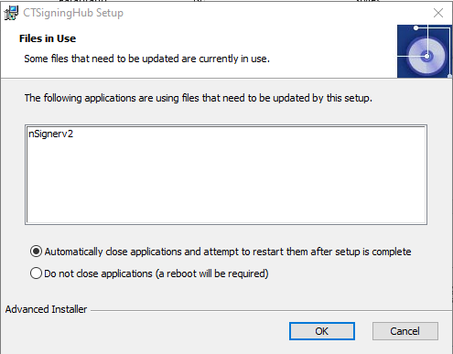
NSD ấn “OK”.
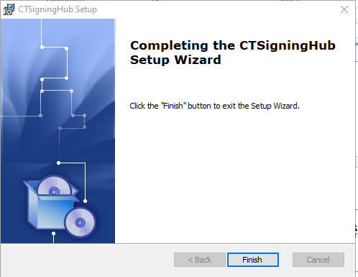
NSD chọn “Finish” và hoàn thành gỡ bản CKS đã cài.

Bước 2: NSD tắt máy tính và khởi động lại

Bước 3: NSD tải và cài lại tool ký mới
- Ấn chức năng “Trợ giúp” trên trang chủ của hệ thống TTGQTTHC
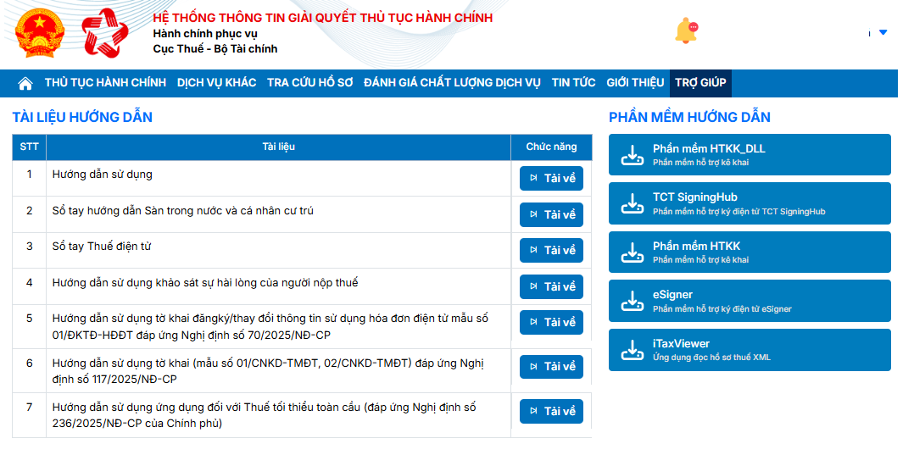
- Tải tool ký TCT SigningHub
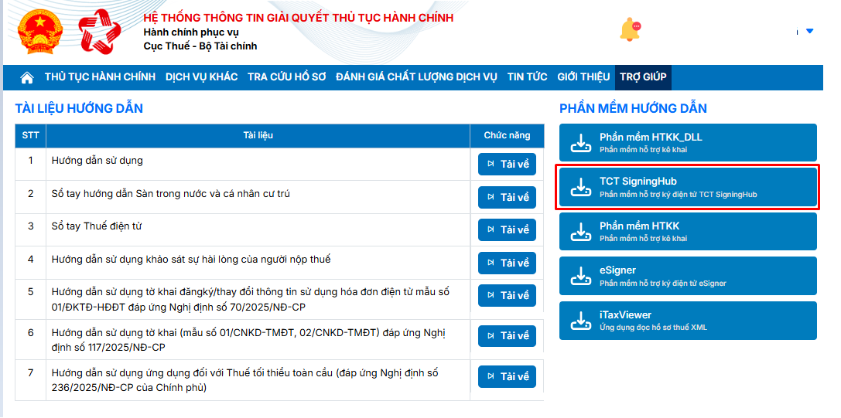
- Thực hiện cài đặt
+ NSD mở file đã download trên máy của mình, thực hiện Extract file .
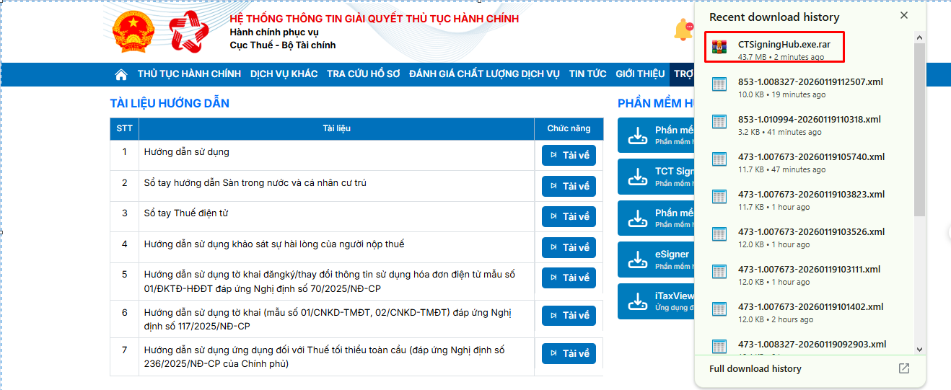
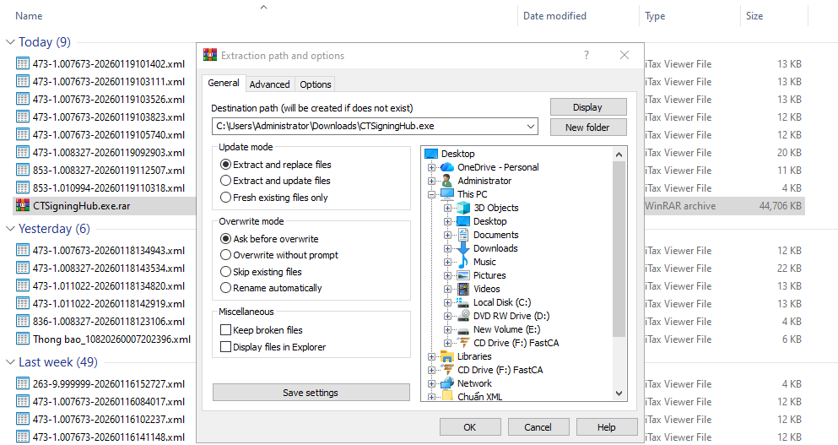
+ NSD mở đến file CTSigningHub.exe và ấn Run as administrator:
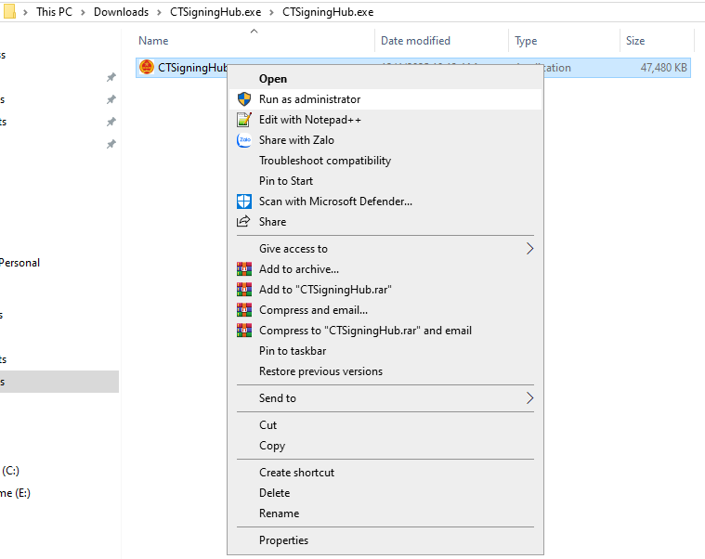
+ NSD chọn “Next”
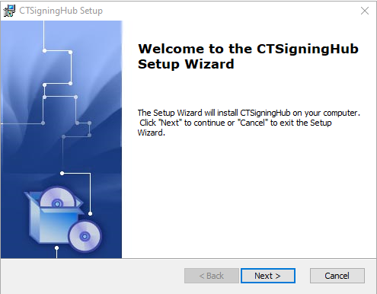
+ NSD chọn Thư mục để cài ứng dụng:
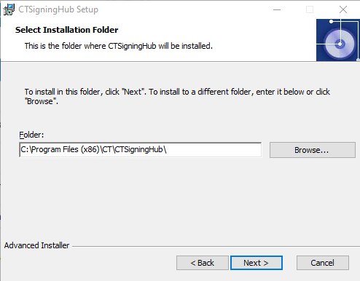
+ NSD ấn “Next” và “Install” để cài ứng dụng CKS thành công.
+ NSD ấn “Finish” để hoàn thành quá trình cài đặt.

